MINISTERIO DE EDUCACIÓN DIRECCIÓN DE AUDITORÍA INTERNA INFORME O-DIDAI/SUB-42-2022
SIAD 566181

Consejo o consultoría de segundo seguimiento a las recomendaciones emitidas por la Contraloría General de Cuentas, al Informe de Auditoría de Cumplimiento con Seguridad Limitada.
Del período del 07 de enero de 2013 al 07 de noviembre de 2018.

Dirección Departamental de Educación de Alta Verapaz

GUATEMALA, FEBRERO DE 2022

INDICE
INTRODUCCION 1
OBJETIVOS 1
ALCANCE DE LA ACTIVIDAD 1
RESULTADOS DE LA ACTIVIDAD 1
COMPROMISO DE LOS RESPONSABLES 2
COMENTARIO DE AUDITORIA 2
ANEXOS 3

INTRODUCCION

De conformidad con el nombramiento de auditoría No. O-DIDAI/SUB-42-2022, SIAD 566181, de fecha 07 de febrero de 2022, fui designada para realizar segundo seguimiento a las recomendaciones emitidas por la Contraloría General de Cuentas, consignadas en el Informe de Auditoría de Cumplimiento con Seguridad Limitada, del período del 07 de enero de 2013 al 07 de noviembre de 2018, en la Dirección Departamental de Educación de Alta Verapaz, que quedaron en proceso en el informe CUA 108468-1-2021.

OBJETIVOS

General

Realizar segundo seguimiento a las recomendaciones emitidas por la Contraloría General de Cuentas.

Específico

Verificar si existen recomendaciones implementadas, en proceso o incumplidas.

ALCANCE DE LA ACTIVIDAD

Se efectuó seguimiento a dos recomendaciones que quedaron en proceso por la Contraloría General de Cuentas, como resultado del Informe de Auditoría de Cumplimiento con Seguridad Limitada, del período del 07 de enero de 2013 al 07 de noviembre de 2018, en la Dirección Departamental de Educación de Alta Verapaz.

RESULTADOS DE LA ACTIVIDAD

El resultado al trabajo realizado se resume a continuación:

RECOMENDACIONES EN PROCESO (SR1)

De conformidad con el formulario SR-1 Seguimiento a implementación de recomendaciones y a la evaluación efectuada a la evidencia documental presentada por los responsables, se determinó que las dos (2) recomendaciones que emitiera la Contraloría General de Cuentas, continúan en proceso de implementación, como se detalla a continuación:

Hallazgos relacionados con el Cumplimiento de Leyes y Regulaciones

Aplicables. Hallazgos No. 1 y 2. Incumplimiento a normativo interno.
Los responsables giraron instrucciones por escrito, pero aún no se han recuperado los sueldos pagados no devengados de los empleados Domingo Ical Coc y Abel Giovanni Caal Cuz. (Ver anexo 1)

La falta de implementación de las recomendaciones ocasiona que, se realicen pagos de sueldos no devengados a personal que no corresponde. Así como, riesgo de posible sanción económica por parte de la Contraloría General de Cuentas, por incumplimiento de recomendaciones.

COMPROMISO DE LOS RESPONSABLES

Mediante oficio DIDEDUC A.V. No. 0228-2022 de fecha 15 de febrero de 2022, el Director de la Dirección Departamental de Educación de Alta Verapaz, manifestó que: “…no es posible indicar una fecha en la que, como Dirección Departamental de Educación nos comprometamos a dar cumplimiento a lo recomendado, pero se girarán instrucciones a la Unidad de Asesoría Jurídica para brindar el debido seguimiento a los expedientes e informar en el momento oportuno para concluir dichos procesos.”

COMENTARIO DE AUDITORÍA

En Acta No. DIDAI-HUE-02-2022 de fecha 15 de febrero de 2022, del Libro autorizado por la Contraloría General de Cuentas con registro No. L2 32507, se dejó constancia de lo arriba indicado.

Derivado a que la Dirección de Auditoría Interna realizó dos seguimientos a las recomendaciones, es responsabilidad de la Dirección Departamental de Educación de Alta Verapaz, dar cumplimiento a las mismas para evitar ser sancionados por el ente fiscalizador estatal.

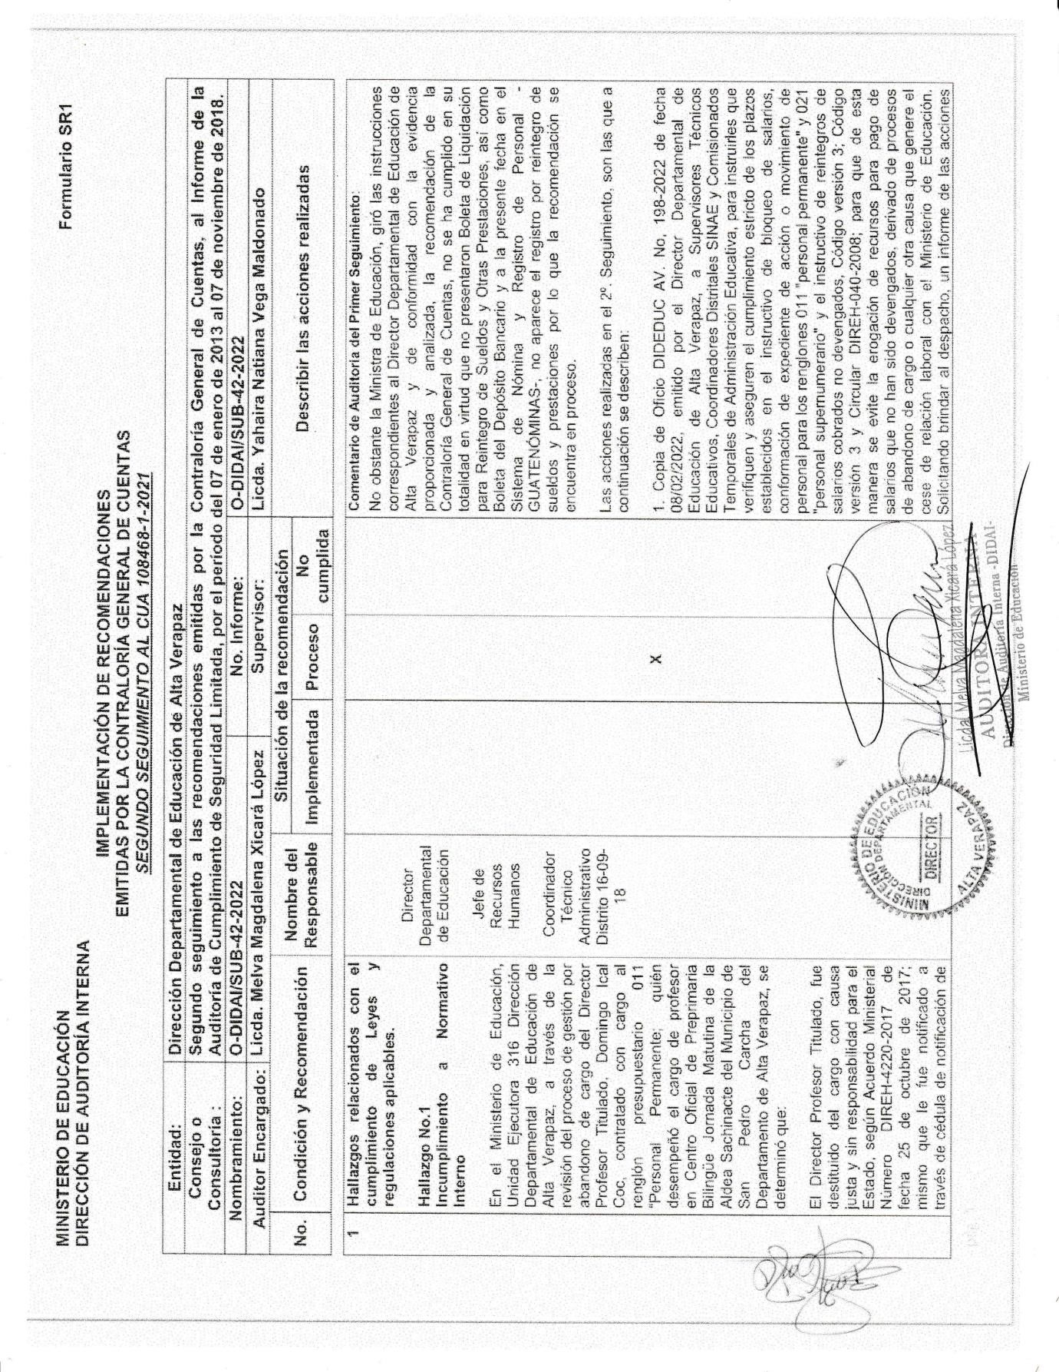
Anexo No. 1

Continuación del Anexo 1
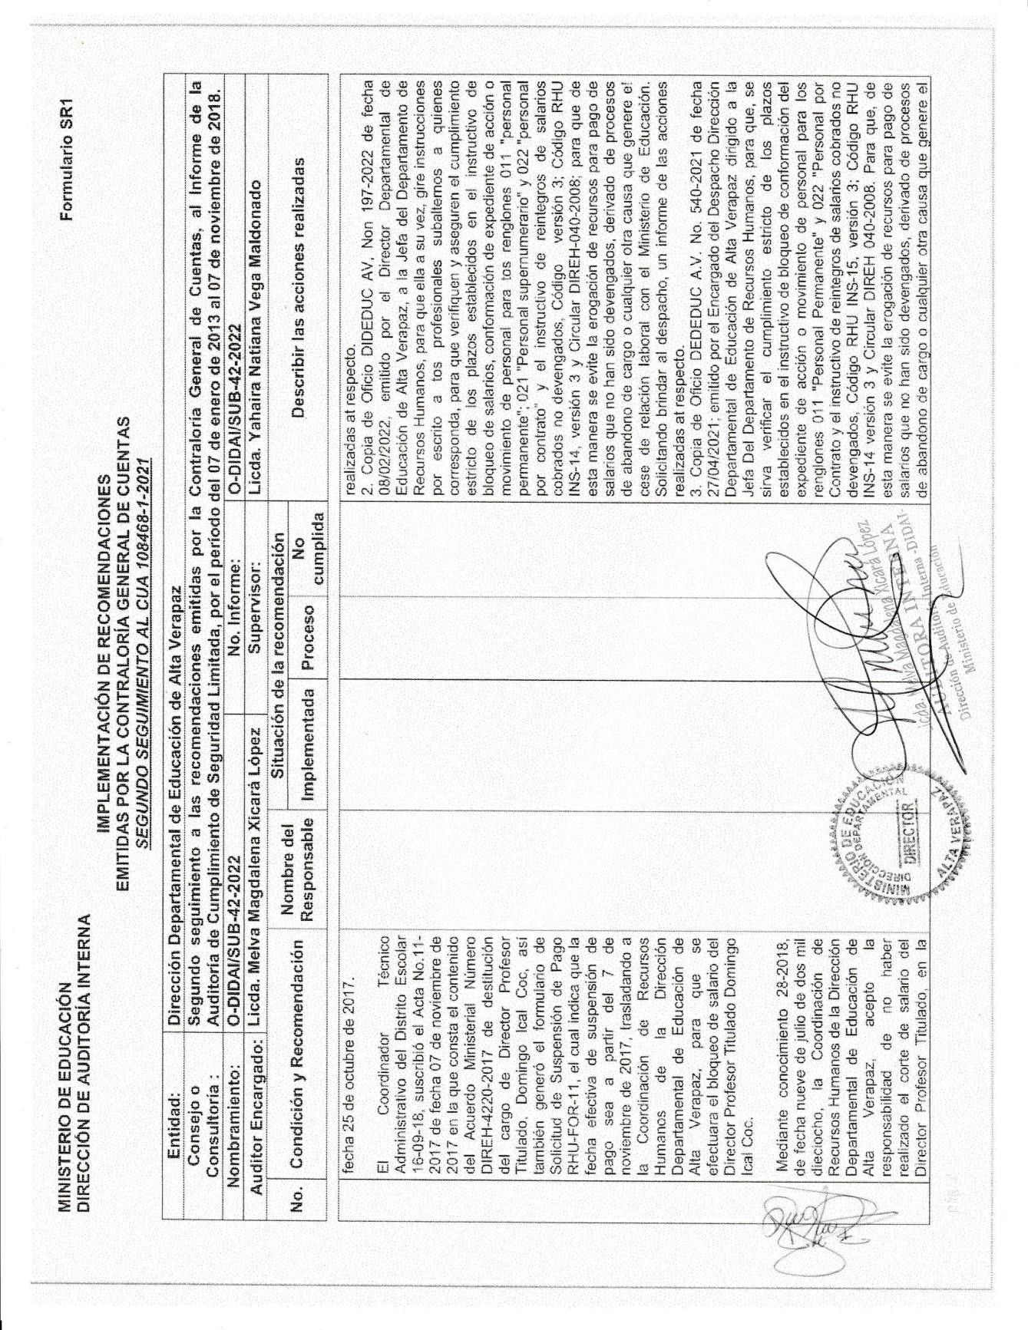

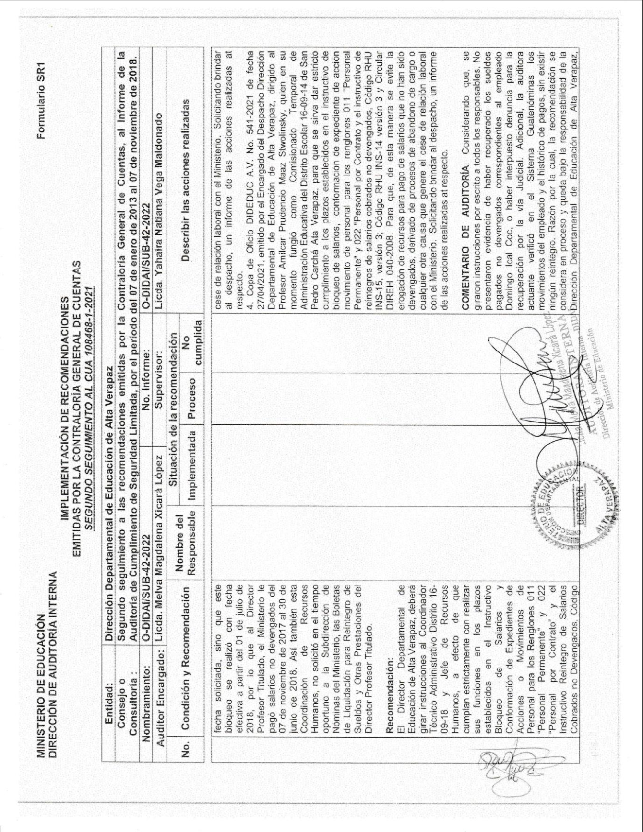
Continuación del Anexo 1

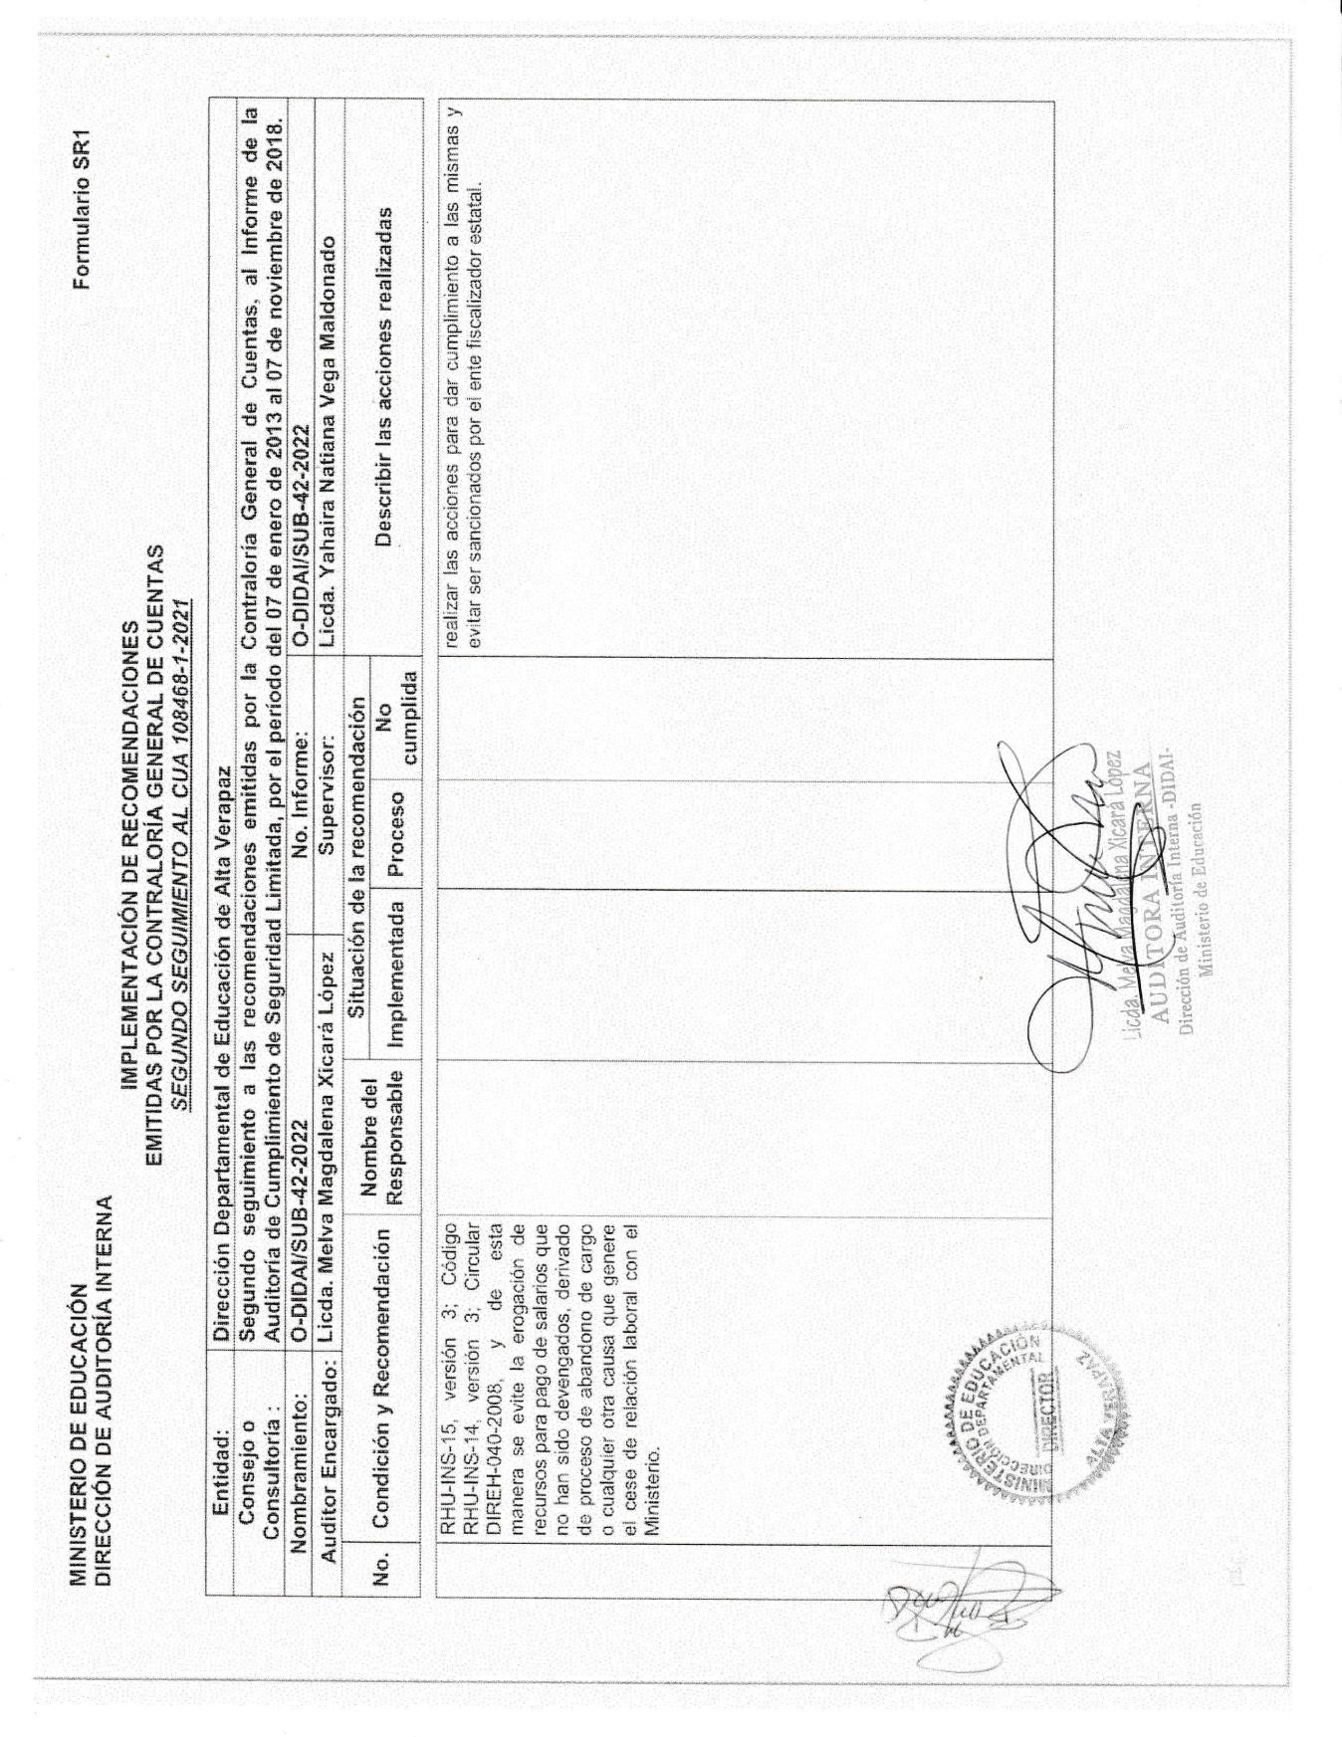
Continuación del Anexo 1

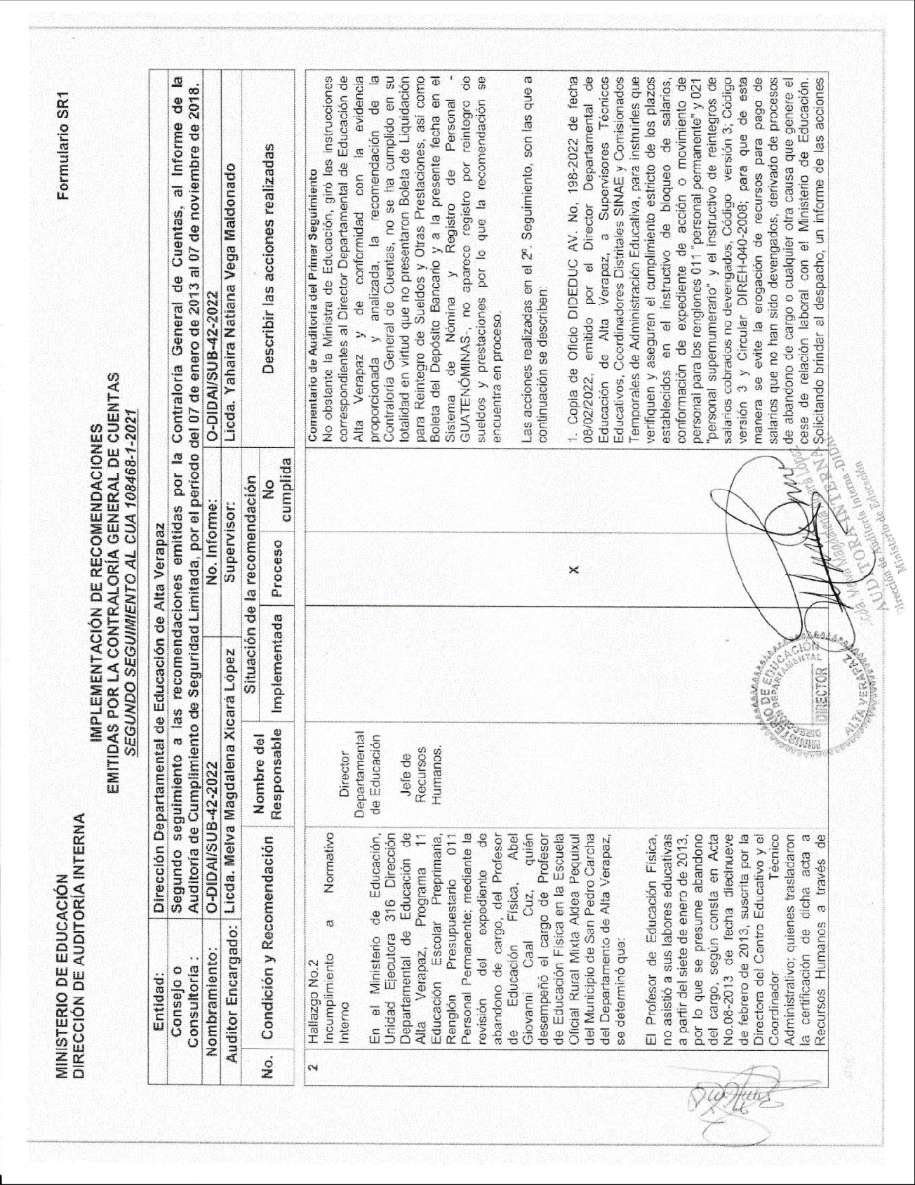
Continuación del Anexo 1

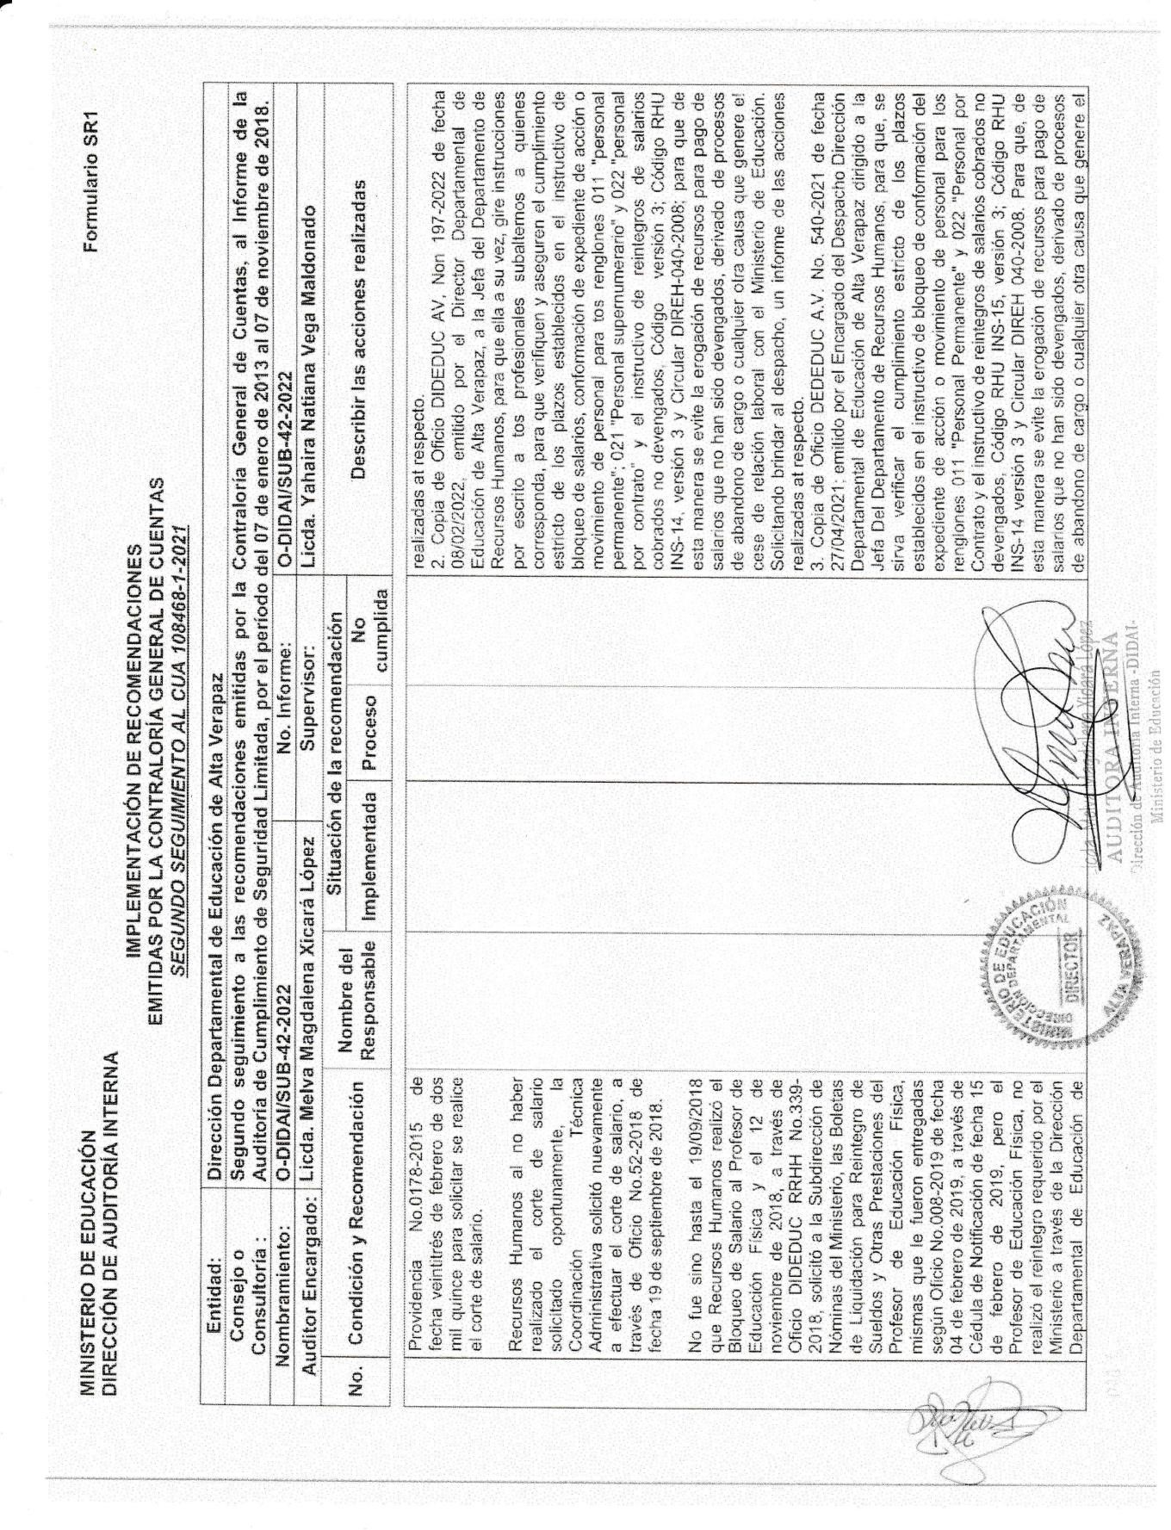
Continuación del Anexo 1

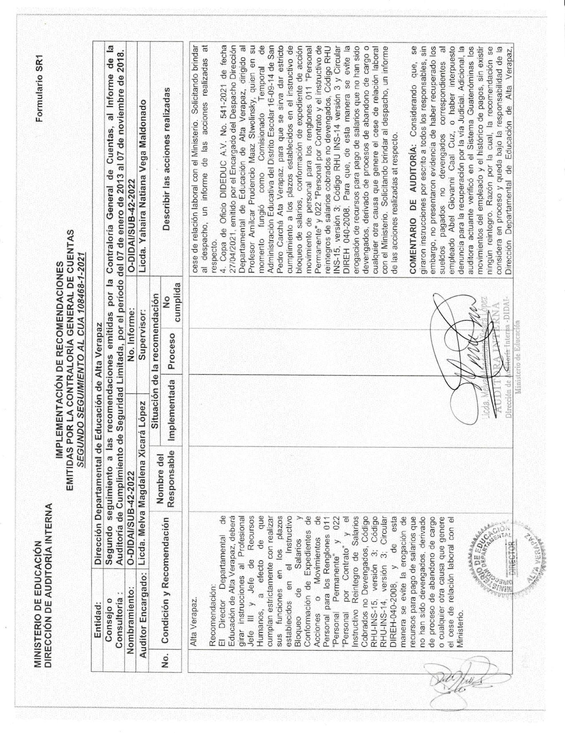
Continuación del Anexo 1

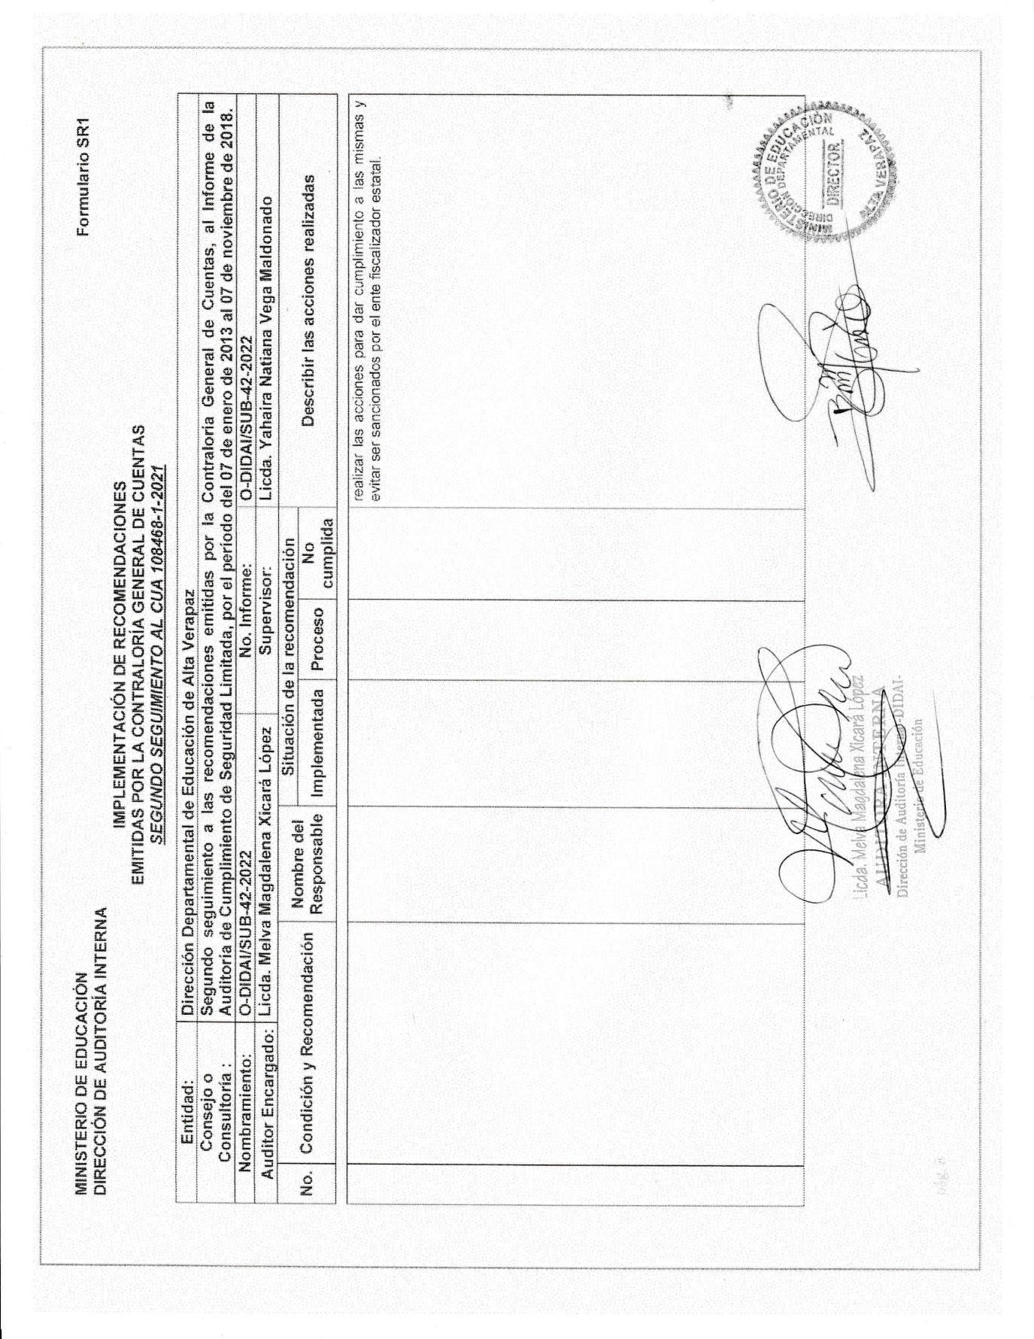
Continuación del Anexo 1

